面對建教合作
工會該如何因應
九五聯盟執行委員 胡孟瑀

建教合作制度始於民國五十八年，早期建教合作著眼於工業類技術人才的培育，將學校或是宿舍直接建在工廠旁邊屢見不鮮，發展超過四十年的建教合作制度看似是一個陳腐老舊且不容於現代經濟發展的產業教育合作制度，但事實卻不然！建教合作的規模並未隨著我們的刻板印象沒落，反而擴張並大量轉向了服務業與電子代工業，新的合作廠商如雨後春筍般，有規劃並大規模地與學校建立合作關係，如：統一超商（物流通路）、曼都（美容美髮）、宏達電（電子）………等等。而建教合作學生人數未隨著少子化的影響而減少，過去十年反而逆勢上揚！建教合作制度的政策走向不只是技職教育問題，因為建教生的「準勞工」身份，其擴張勢必對勞動市場造成影響，此外也因為建教生「準勞工」的特殊身份，在勞動權益的保障（工資－生活津貼、工時－實習時數）也應該有一套全新的對應制度。九月底教育部已推出建教生專法草案送交行政院，將於本會期審議，其中最受勞工團體、兒少團體反彈的爭議即是教育部專法草案並未訂定建教生「最低生活津貼」，而是放任廠商自由與家長議定之，「剝削」成為了一個令人憂心的問題。本文意欲向讀者剖析現行建教合作的概況以及爭議，並指出對於勞動市場的影響以及工會可以扮演的角色，激發讀者們共同思考建教合作的政策方向將何去何從。

現行建教合作規模與概況
根據教育部中部辦公室資料統計，建教合作班學生總數從1997年的16,728人，十多年來增加超過一倍，於2008年達到35,246人（詳見下表），而合作機構（即廠商）家數也從685家增加超過兩倍為1,940家（詳見下表），但這樣的數字尚不能準確拼湊出真正的擴張概況。
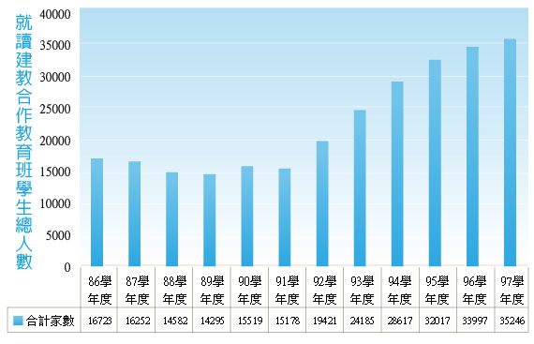
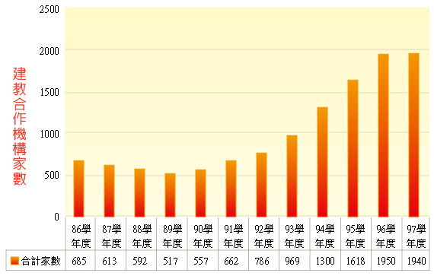

資料來源：建教合作資訊網

隨著少子化嚴重衝擊高中職學生人數，首當其衝即是私立高職，私立高職在學費、師資上無法跟公立高職比較，為了生存競爭考量，更是積極辦理建教合作班成為建教合作班的主要來源。若用同樣的時間作比較，自1997年到2008年私立高職學生人數從325,151人減少至216,853人，減幅33.3%（高職概況表八十至九十九學年度，教育部統計處）。若將公立學校的建教生忽略不計（公、私立職校生建教合作生比率為3.5%：96.5%，九十八學年度辦理建教合作教育概況，資料來源：教育部中部辦公室），然後加權比較可以得出在私立職校中的建教生比率過去十五年增加超過三倍！

 | 86學年度 | 97學年度 | 變化率
建教生學生總數 | 16,723人 | 35,246 | ＋210%
私立高職學生總數 | 325,151 | 216,853 | －33.3%
建教生比率 | 5.1% | 16.3% | ＋320%

再者近兩年的資料顯示，於九十九學年度建教合作班核定學生人數為12,657人（建教合作資訊網），一百學年度核定學生人數為14,709人（建教合作資訊網），增幅16.2%，說明建教合作制度仍在繼續擴張當中！

建教合作制度亂象
去年八月來自兒少、勞工、婦女等民間社團組成了建教生權益促進聯盟（簡稱建教盟），呼籲應正視建教生勞動權益，而過去一年來也不斷有新聞披露建教生遭到剝削的違法亂象，甚至有建教生被學校調到未經教育部核可的實習廠商，實習十二天後遭到雇主退廠，只願意給付生活津貼300元這等荒謬怪事。

建教生在生活津貼的保障上，缺乏類似「基本工資」的法定保障，容易使其淪為被剝削的廉價勞動力，建教盟指出在參與一百學年度建教合作訪視的結果後發現，若干合作廠商中發現在生活津貼的給付上差異甚大！美容美髮等服務業跟製造業工廠就是最好的例子。其中美容美髮業建教生的生活津貼，往往只有基本工資約70%左右，也就是每個月約12,000至13,000元上下，若再扣掉膳食費，則遠低於基本工資17,880的水準，而製造業則多半達到最低基本薪資17,880元，可是個案經驗往往可以發現美容美髮業的實習時間最長，但生活津貼最低，同樣身為建教生卻有懸殊的不同津貼待遇。

此外在教育學習層面我們可以看到，許多與科系教育方針不同的廠商也紛紛投入建教合作計畫中，以一百學年度為例，申請與便利商店合作共有9校，核准申辦學生人數1,374人，其中竟有科系為「資料處理科」的學生，核定前往超商賣場實習！明顯與所學無關，但是教育部依然通過核准。建教盟也指出在某一知名智慧型手機工廠中，同學們紛紛表示在廠實習工作跟學校所學沒什麼相關，而且每月至少有十到二十天要加班，每天加班時數大約二小時，一個月加班二十至四十小時。學生從在廠實習變成正規勞動力，加班常態化無異於變成在學打工！

顯然現行的建教合作制度已經和當初在校學習、在廠實習的初衷有所違背，國內亦有碩士論文、叢書指出以超商物流為例，其技術門檻太低，大約兩週就能完全上手，學得再慢也只需一個月，並且工作最大的困難在於無趣沒有成就感（吳偉立：血汗超商），若建教合作制度導向為類似產業提供廉價勞動力，試問國家產業政策何在呢？

對於廠商來說，規訓、便宜、好用的建教生，既不用受到最低工資這樣的規範，又易於指揮監督，若是廠商能提供好的實習訓練也就算了，對於超商流通業這樣低技術門檻的建教生勞動力，很有可能成為替代正職的勞動力，在勞動市場中排擠掉其他人的就業機會，卻無法讓建教生在畢業後取得更好的技術水平，在職場施展所學。

重新衡量建教制度中職業教育與勞務提供內涵
過去廠商不斷向教育部施壓，要求放寬申請建教合作的人數門檻，因為現行制度要求在廠實習必須至少三位建教生，且廠商使用建教生比率不得超過總人數四分之一，也就是廠商必須含建教生在內必須僱用十二人以上，才符合最低門檻。其中超商流通與美容美髮業最為積極，因為人數限制對其影響最大，所以這些廠商不斷要求降低人數門檻為兩人，如此一來僱用總數便由十二人降為八人，對於擴大物流、美髮產業的建教合作就開了一個方便之門。

建教合作中多少有職業教育的成份，我們更不可否認高技術質量的建教合作，廠商負擔著大量的教育成本在其中，所以建教生的生活津貼也許很難如基本工資有一致性的普遍標準。但若要扭轉現行以企業降低成本為導向，並且不顧建教生學習內涵的建教合作制度，我們勢必重新衡量建教制度中職業教育與勞務提供該如何權衡，而身臨工作現場的勞工是最能夠充分理解箇中奧妙，因此工會也就有了可以發揮角色。

工會可以做什麼？ 參與訂定產業別最低生活津貼
建教合作制度會影響產業勞動力的供給，也涉汲學生能否取得良好的職業教育，故各產業、企業工會就更應積極參與建教合作政策的擬定中。首先就是去衡量建教制度中的職業教育與勞務提供，若是該產業不能提供相當的職業教育，我們就應該將其排除建教合作制度之外。若職業教育與勞務提供在各產業中的比重不一，則透過政治壓力與立法行動要求教育部立法成立「建教合作生最低生活津貼訂定委員會」，去訂定「不同產業建教合作生應得最低生活津貼數額」，對廠商生活津貼的給付作產業別的限制，平衡建教生的勞務津貼，避免淪為廉價勞動力，也維護產業技術中的工作尊嚴。

我們也許可以更進一步地想像，企業工會應積極參與公司運作，將公司對於建教合作的使用數量、津貼範圍，也作為團體協商的內容之中，施予建教生勞動教育，
認識工會的運作、理念，我們將未來身為「準勞工」建教生跟「勞工們」拉在一塊，為台灣勞工運動再注入一股新的生命力與可能性。

